МИНИСТЕРСТВО ОБРАЗОВАНИЯ И НАУКИ РОССИЙСКОЙ ФЕДЕРАЦИИ

ФЕДЕРАЛЬНОЕ ГОСУДАРСТВЕННОЕ БЮДЖЕТНОЕ ОБРАЗОВАТЕЛЬНОЕ УЧРЕЖДЕНИЕ ВЫСШЕГО ОБРАЗОВАНИЯ

«ПЕРМСКИЙ НАЦИОНАЛЬНЫЙ ИССЛЕДОВАТЕЛЬСКИЙ

ПОЛИТЕХНИЧЕСКИЙ УНИВЕРСИТЕТ»

(ПНИПУ)

Факультет: Электротехнический

Кафедра: «Информационные технологии и автоматизированные системы» (ИТАС)

Направление: Информатика и вычислительная техника (ИВТ)

**О Т Ч Ё Т**   
**о лабораторной работе**

Дисциплина: «Основы алгоритмизации и программирования»

Тема: «Простые сортировки»

Выполнил

Студент группы ИВТ-24-2б

Марфин Т.Д.

Проверил

Доцент кафедры ИТАС

Полякова О.А.

Пермь, 2025

**Блок-схема**

Сортировка подсчётом

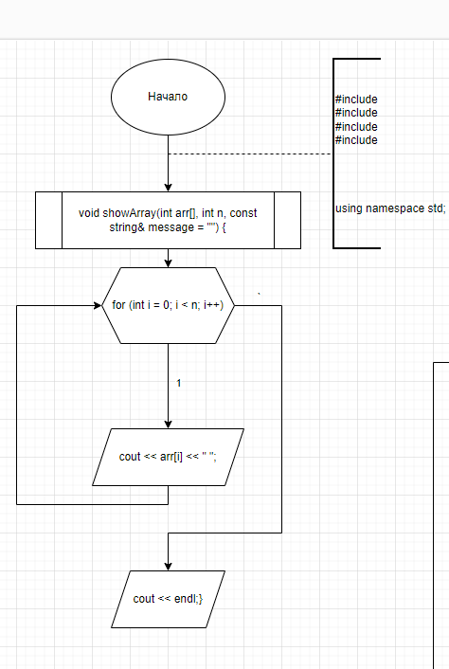

Рисунок 1 - Блок-схема кода, часть 1

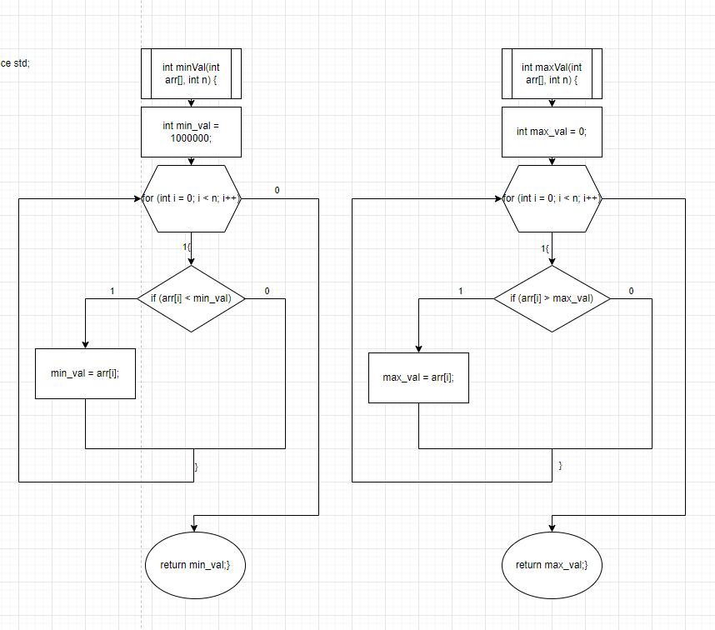Рисунок 2 - Блок-схема кода, часть 2

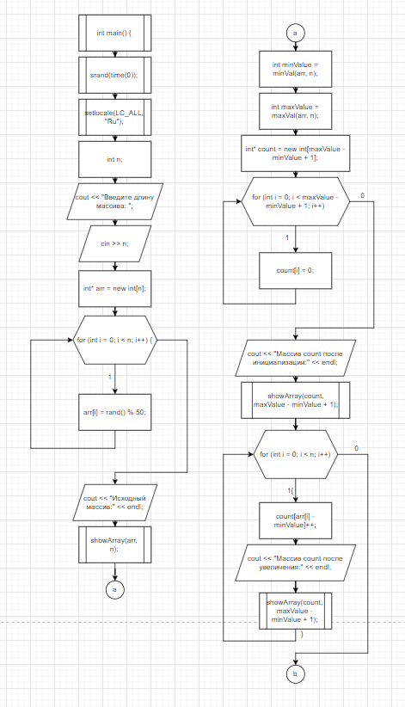

Рисунок 3 - Блок-схема кода, часть 3

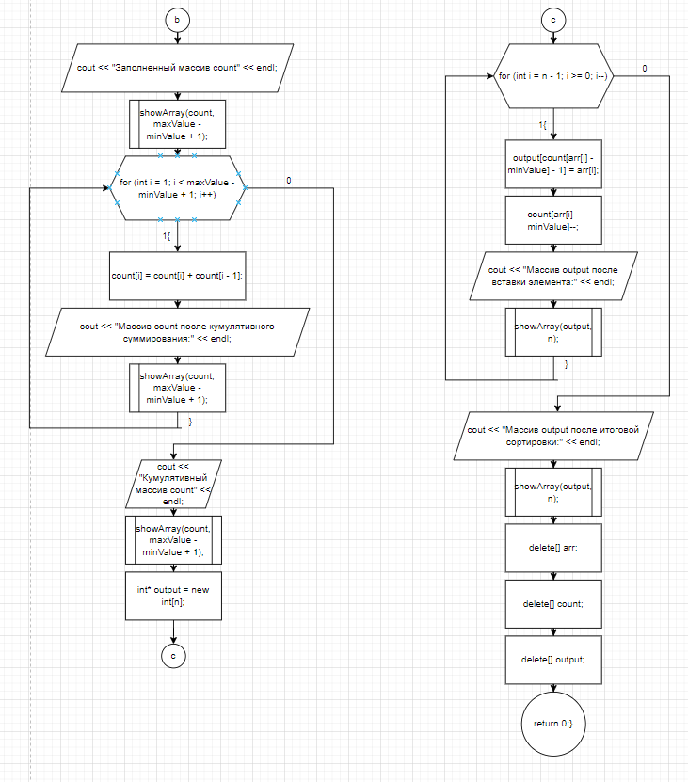

Рисунок 4 - Блок-схема кода, часть 4

Блочная сортировка

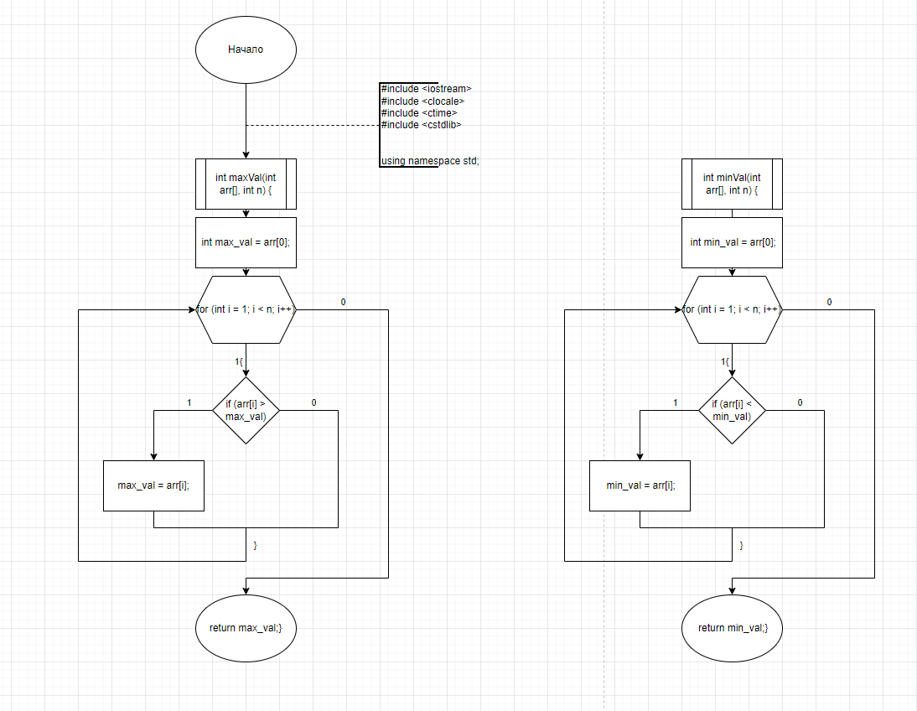Рисунок 5 - Блок-схема кода, часть 1

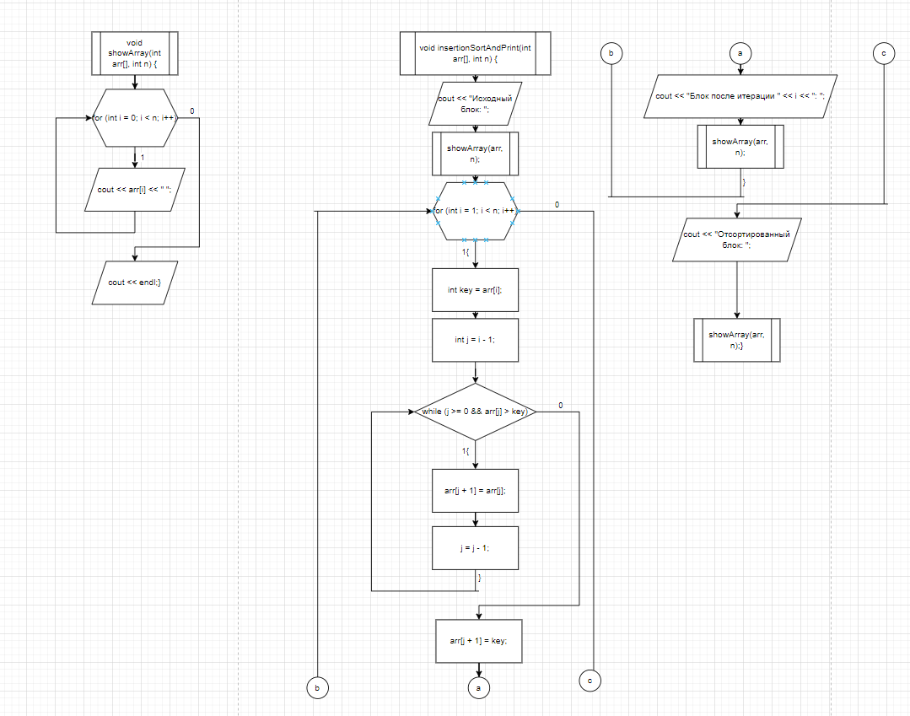Рисунок 6 - Блок-схема кода, часть 2

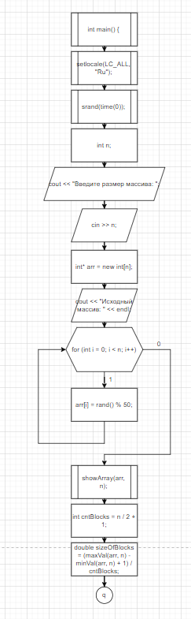

Рисунок 7 - Блок-схема кода, часть 3

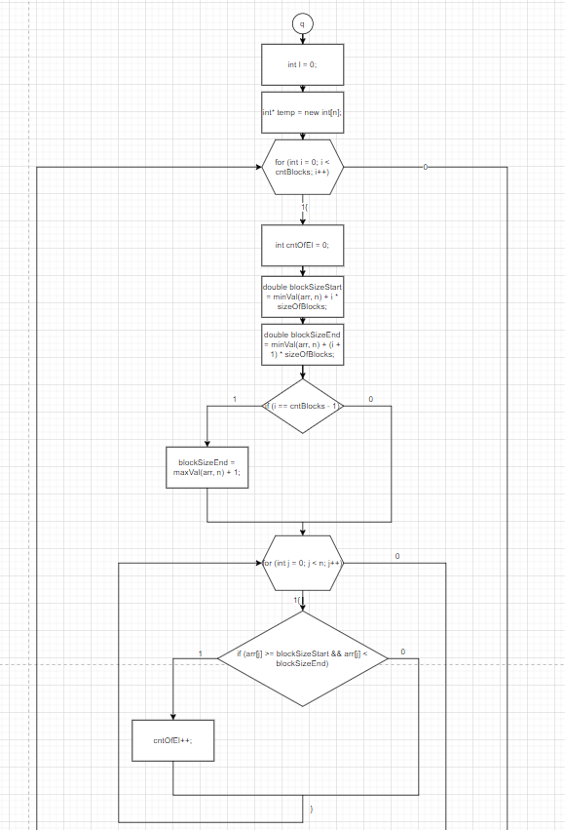

Рисунок 8 - Блок-схема кода, часть 4

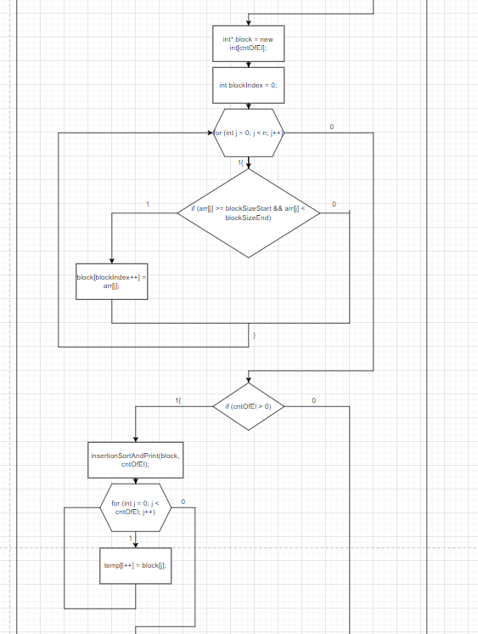

Рисунок 9 - Блок-схема кода, часть 5

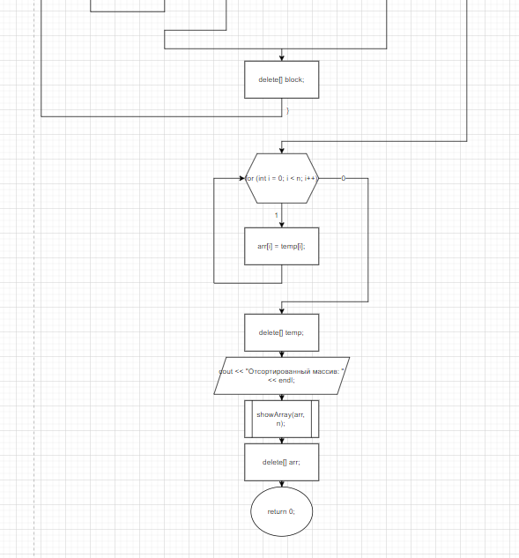

Рисунок 10 - Блок-схема кода, часть 6

Сортировка слиянием

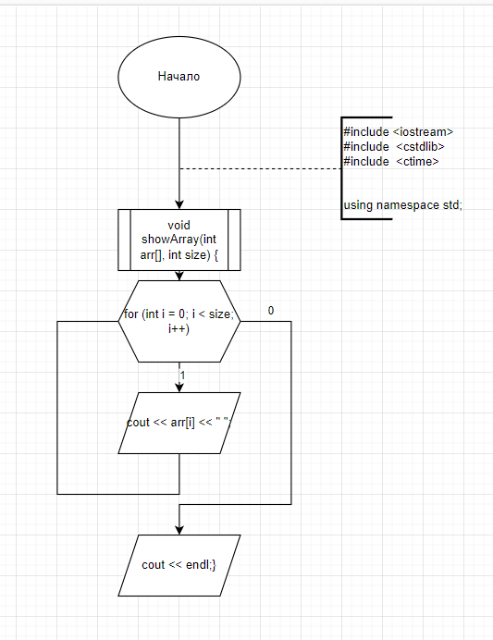

Рисунок 11 - Блок-схема кода, часть 1

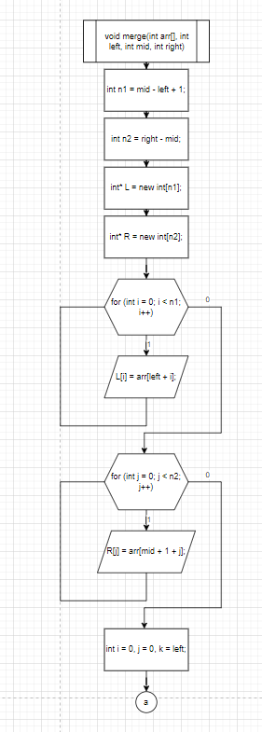

Рисунок 12 - Блок-схема кода, часть 2

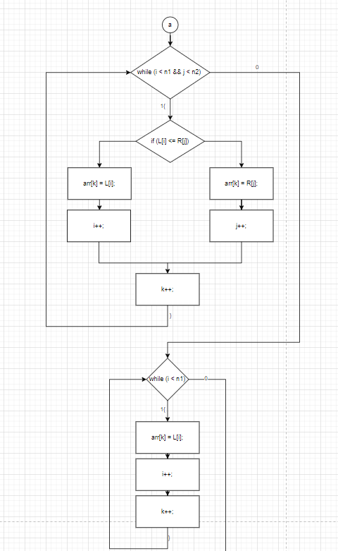

Рисунок 13 - Блок-схема кода, часть 3

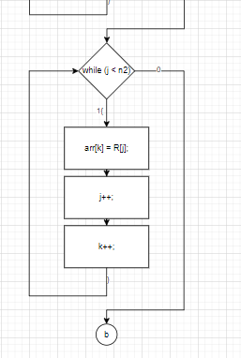

Рисунок 14 - Блок-схема кода, часть 4

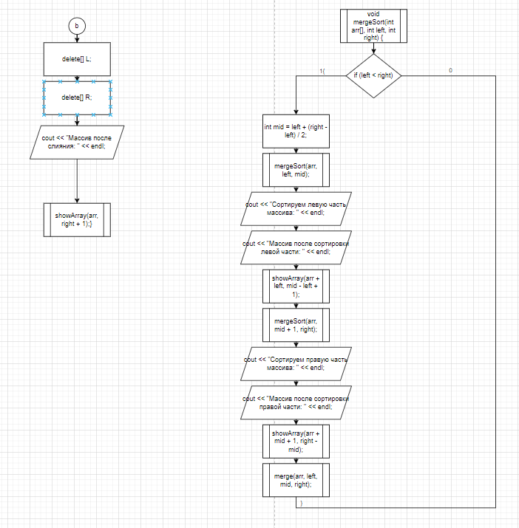

Рисунок 15 - Блок-схема кода, часть 5

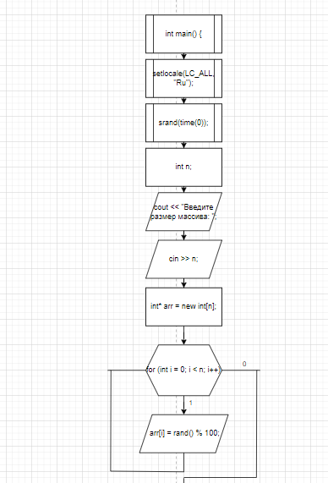

Рисунок 16 - Блок-схема кода, часть 6

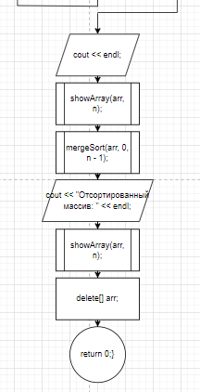

Рисунок 17 - Блок-схема кода, часть 7

**Код на ЯП с++**

Сортировка подсчётом

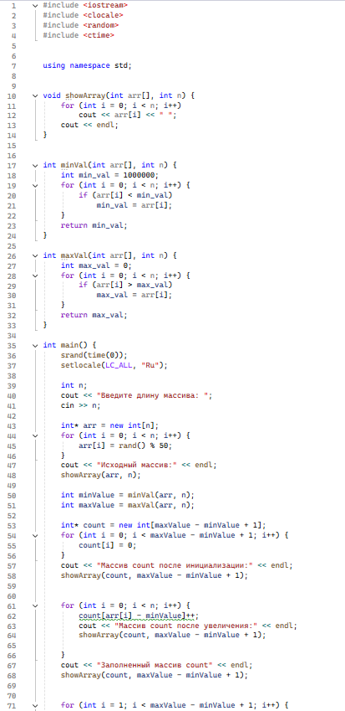

Рисунок 18 - Код программы, часть 1

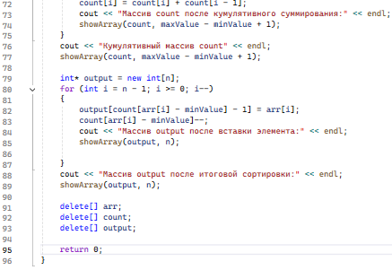

Рисунок 19 - Код программы, часть 2

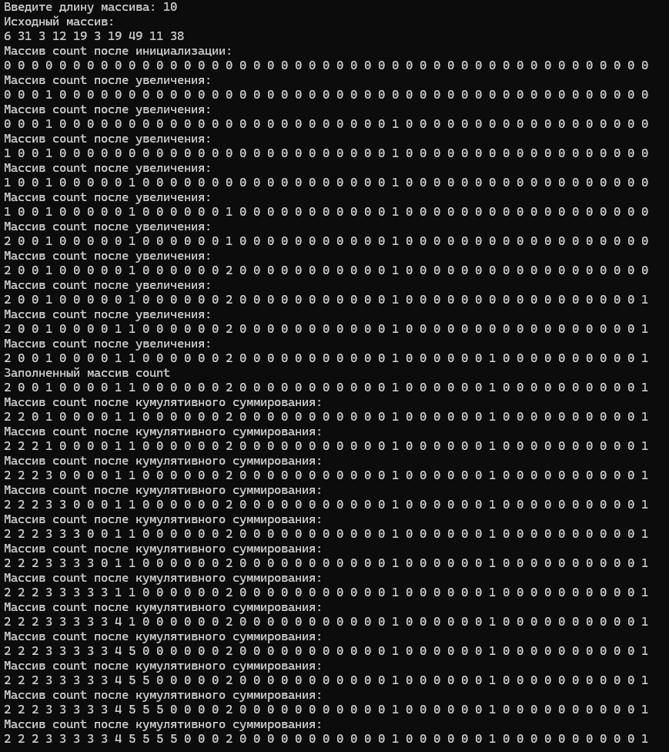

Рисунок 20 - Вывод консоли при запуске кода, часть 1

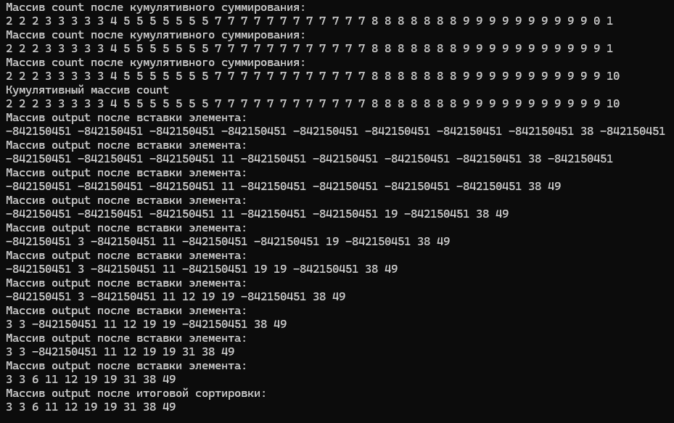Рисунок 21 - Вывод консоли при запуске кода, часть 2

Блочная сортировка

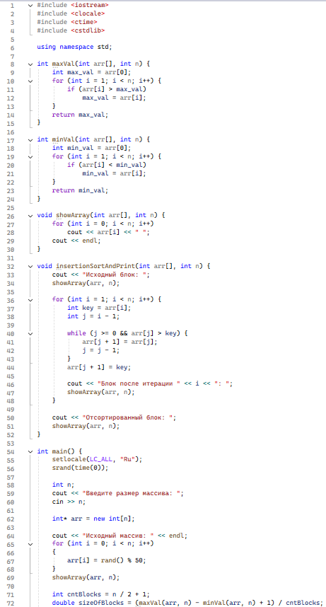

Рисунок 22 - Код программы, часть 1

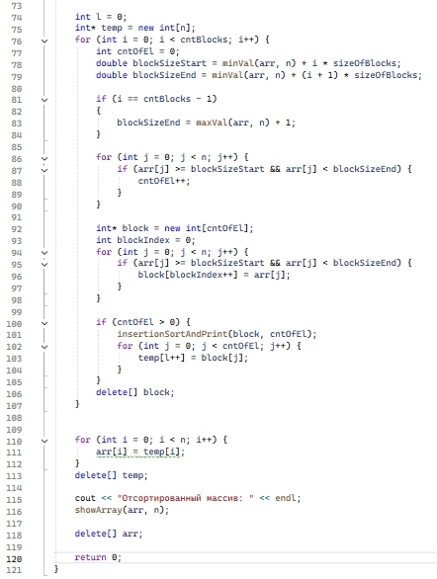

Рисунок 23 - Код программы, часть 2

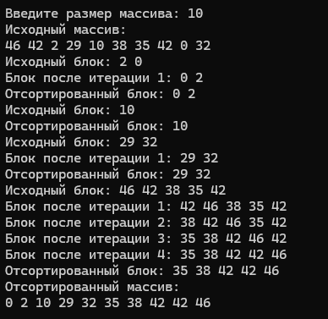

Рисунок 24 - Вывод консоли при запуске кода

Сортировка слиянием

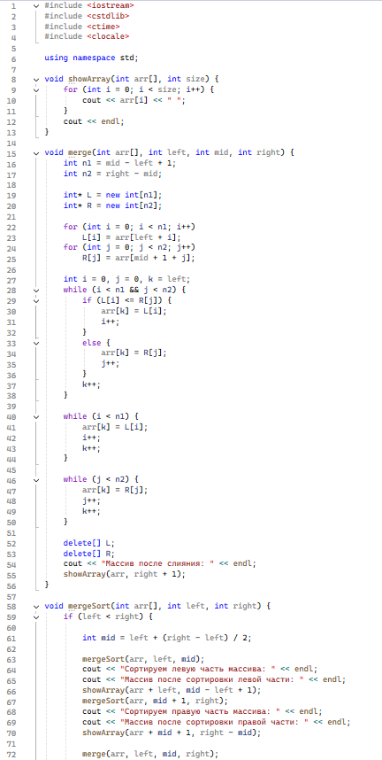

Рисунок 25 - Код программы, часть 1

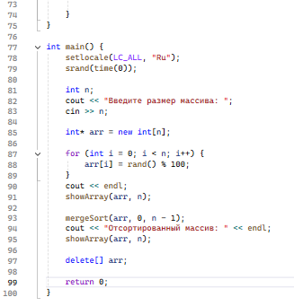

Рисунок 26 - Код программы, часть 2

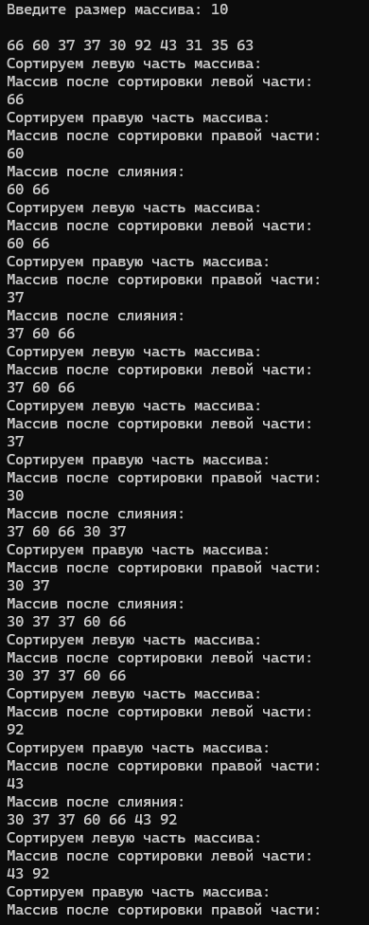

Рисунок 27 - Вывод консоли при запуске кода, часть 1

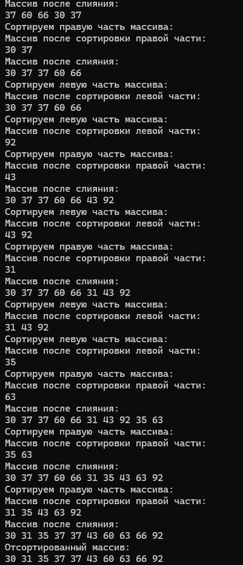

Рисунок 28 - Вывод консоли при запуске кода, часть 2

**Ссылка на github**

[Tarf1n/Simple-sorting](https://github.com/Tarf1n/Simple-sorting)